ВСЕРОССИЙСКАЯ ОЛИМПИАДА ШКОЛЬНИКОВ ПО МАТЕМАТИКЕ 2016–2017 уч. г.
ШКОЛЬНЫЙ ЭТАП
  - класс

- Плитки двух видов были выложены на стене в шахматном порядке. Несколько плиток упали со стены. Оставшиеся плитки изображены на рисунке. Сколько полосатых плиток упало? Обязательно объясните свой ответ.
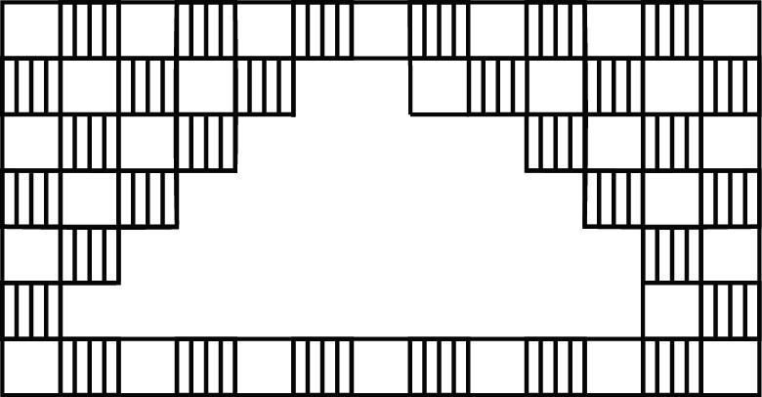

2. Произведение 100 ×100 представили в виде суммы десяток:

100 × 100 = 10 + 10 + ... +10 .
Сколько получилось слагаемых? Обязательно объясните свой ответ.

- Маугли попросил пять обезьян принести ему орехов. Обезьяны набрали орехов поровну и понесли Маугли. По дороге они поссорились, и каждая обезьяна бросила в каждую другую по одному ореху. В результате они принесли Маугли вдвое меньше орехов, чем собрали. Сколько орехов получил Маугли? Обязательно объясните свой ответ.

- На картинке мы видим четырёх детей: Колю, Васю, Сеню и Яна. Известно, что мы видим Сеню правее Коли, а Коля дал Васе левую руку. Найдите, как кого зовут, и объясните, почему Вы так считаете.
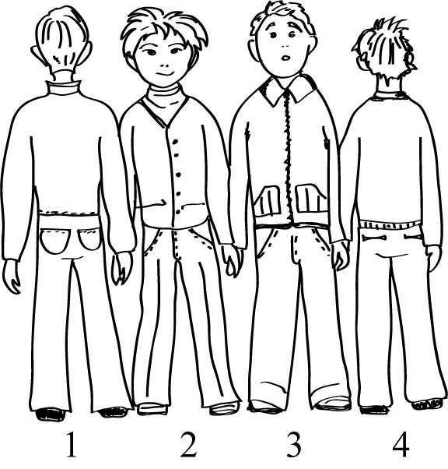

5. У продавца есть 3 пачки наклеек по 100 штук в каждой. К нему подошли трое покупателей. Первому покупателю нужно 70 наклеек, а второму и третьему — по 60 наклеек. Как продавцу отсчитать каждому покупателю нужное число наклеек за 70 секунд, если за одну секунду он отсчитывает ровно одну наклейку?

1

